Интеллектуально - развлекательная игра «Золотое кольцо России»
28.03.2014
24 марта 2014 года в ГБУ ЦСПС и Д «Журавушка» в Отделении дневного пребывания несовершеннолетних в рамках программы «Чудеса света», состоялась интеллектуально - развлекательная игра «Золотое кольцо России».
Прежде, чем приступить к игре, ребята три дня готовили ее: придумывали вопросы, готовили поле для игры, вместе вырезали и приклеивали кружки для обозначения ходов, рисовали игровое поле, изучали карту и самостоятельно наносили обозначения городов «Золотого кольца России».
Играя, они не только весело и интересно провели время, но и узнали много нового о культурном достоянии России.
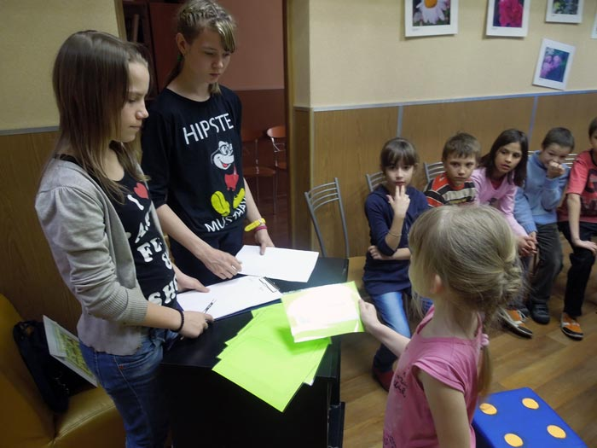
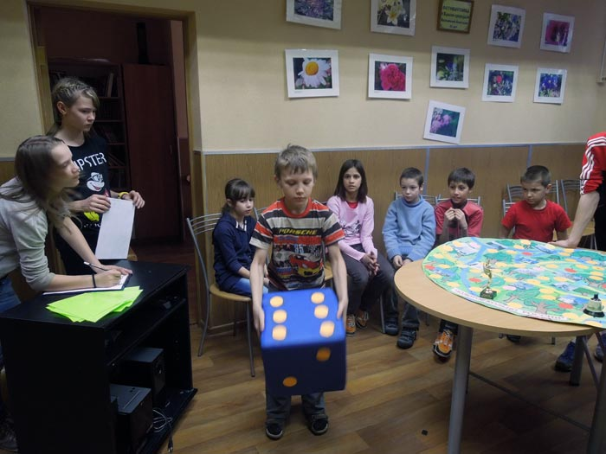
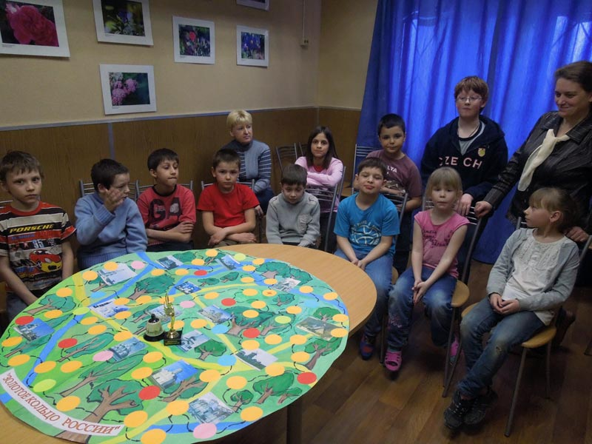
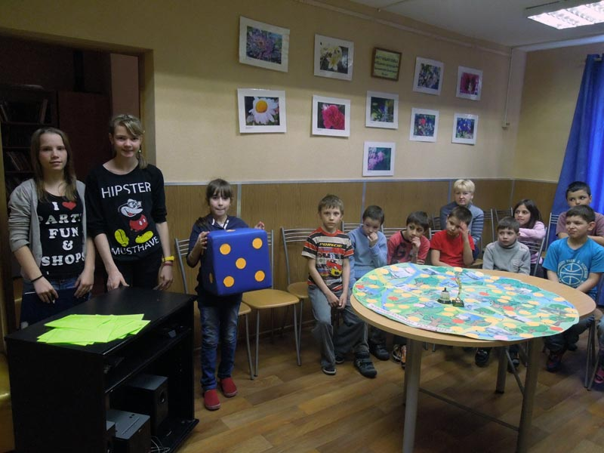

Адрес страницы: http://solntsevo.mos.ru/presscenter/news/detail/989446.html
Управа района Солнцево города Москвы

